[10:10, 31/07/2026] Silas Gomes: Bom dia Jheferson
[10:10, 31/07/2026] Silas Gomes: Blz?
[10:10, 31/07/2026] +55 62 3121-6170: 1° Conter filtro de marca e potencia do módulo

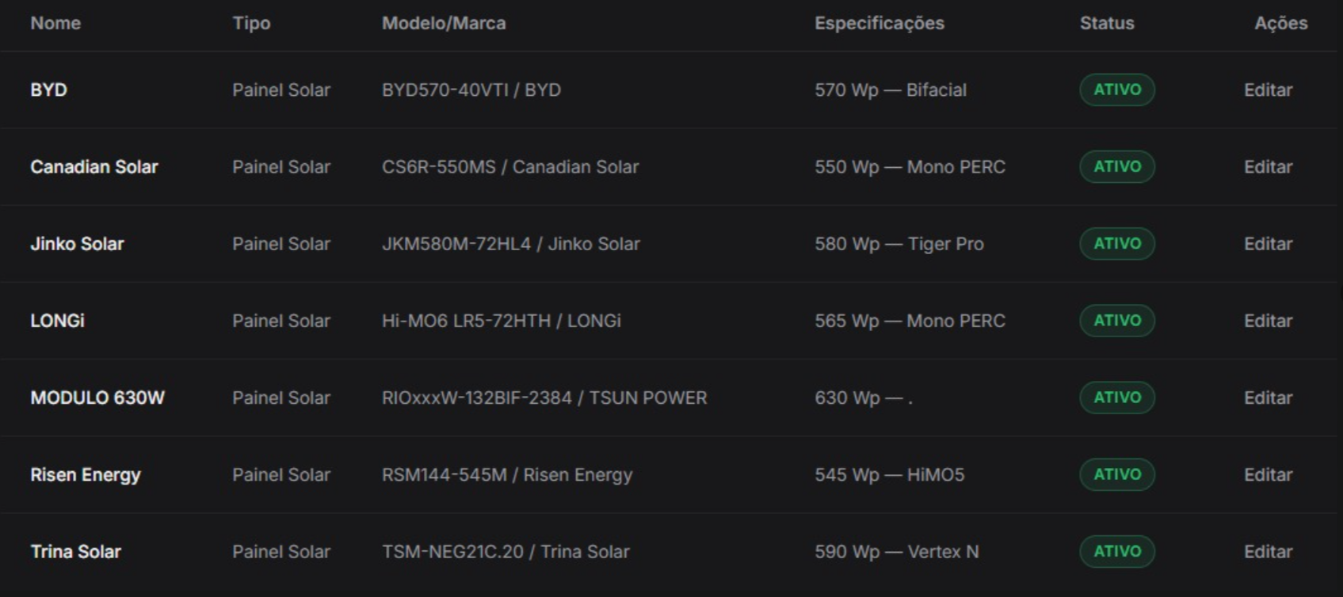
[10:10, 31/07/2026] +55 62 3121-6170: exemplo:
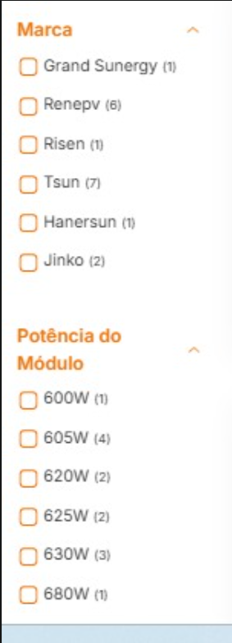
[10:10, 31/07/2026] +55 62 3121-6170: retirar as marcas dos itens do orçamento,
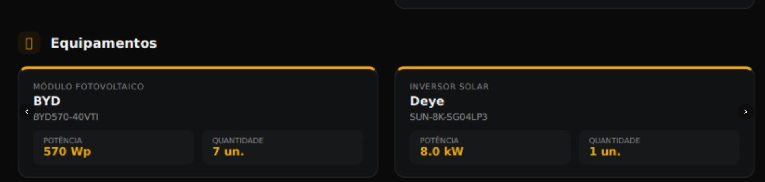

ao inves de mostrar a marca colocar : MÓDULO FOTOVOLTAICO
ao inves de mostrar a marca colocar : INVERSOR SOLAR
[10:10, 31/07/2026] +55 62 3121-6170: Na parte de estrutura: retirar esse nome Bifacial, pois bifacial se refere ao tipo do módulo . deixar apenas : ESTRUTURA DE FIXAÇÃO : E vai aparecer o modelo escolhido
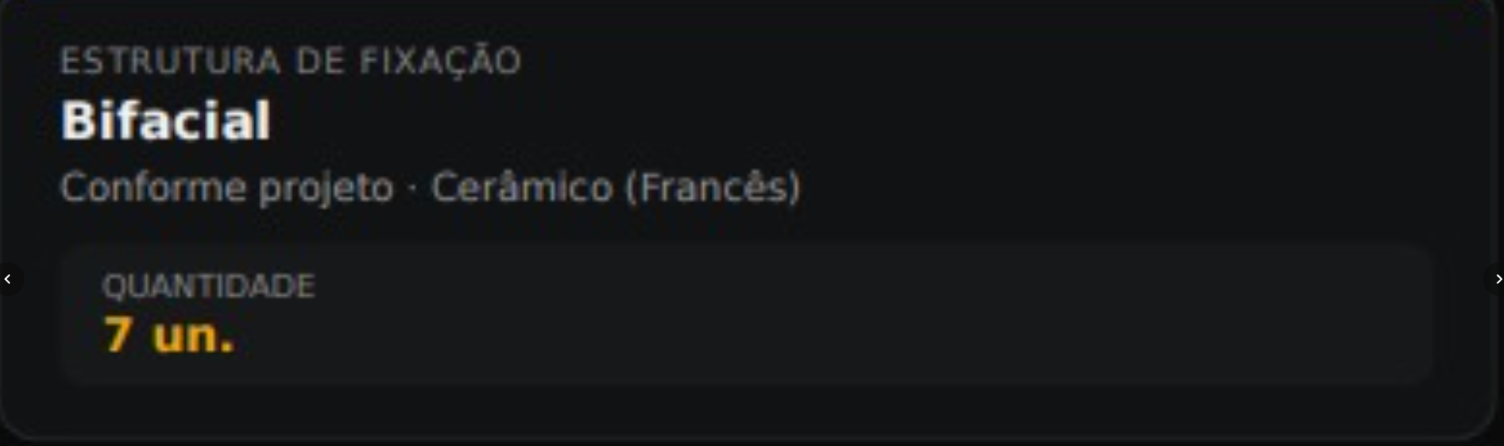
[10:10, 31/07/2026] +55 62 3121-6170: retirar essa parte do orçamento .
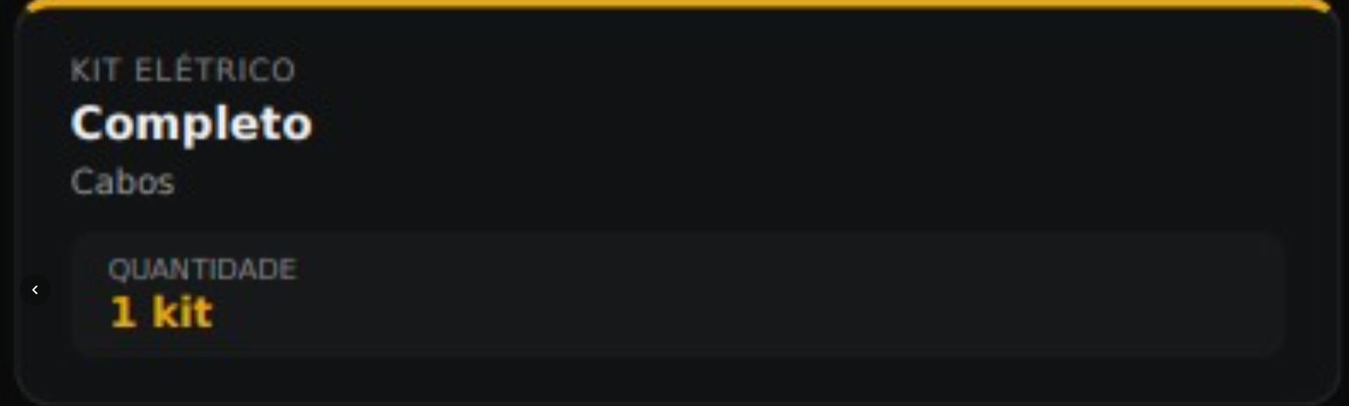
[10:10, 31/07/2026] +55 62 3121-6170: deixar o emblema da marca maior, deixar as informações maiores , esta muito pequena a letra , e igualar a cor preta da capa
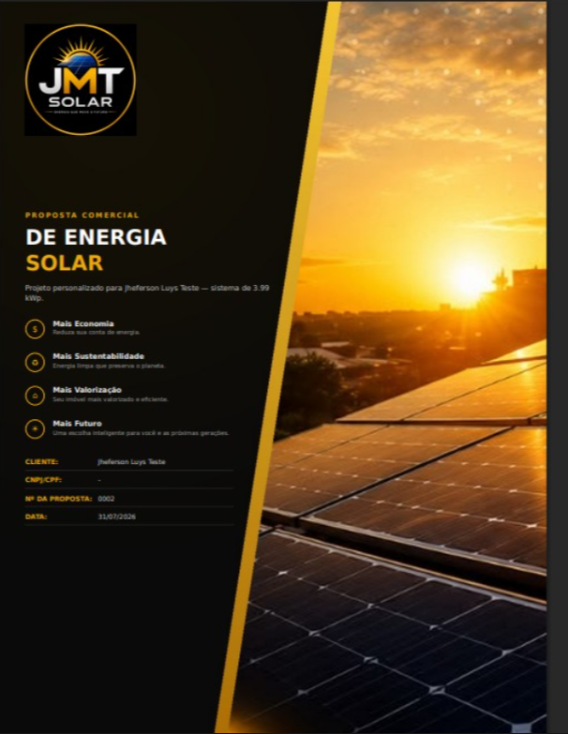
[10:10, 31/07/2026] +55 62 3121-6170: mudar para 70% e acrescentar a variação de 15% pra mais ou para menos de acordo com o local de instalação do cliente, qualquer coisa me pergunte se tiver duvida
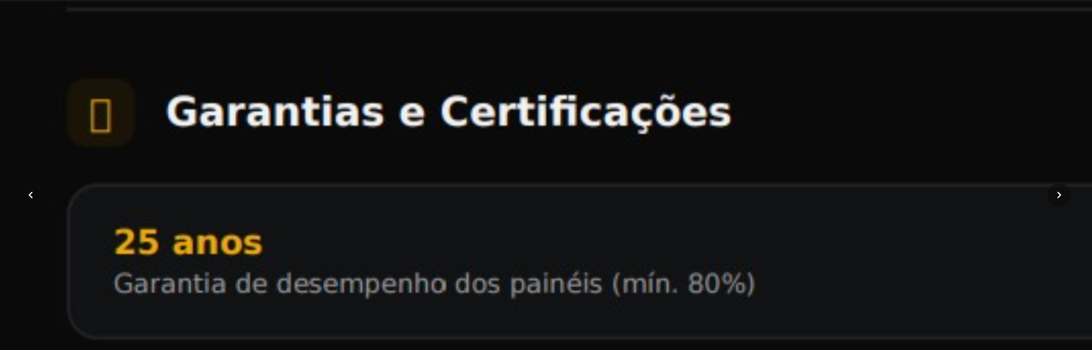
[10:10, 31/07/2026] +55 62 3121-6170: deixar escrito:
1 ANO
GARANTIA NA INSTALAÇÃO
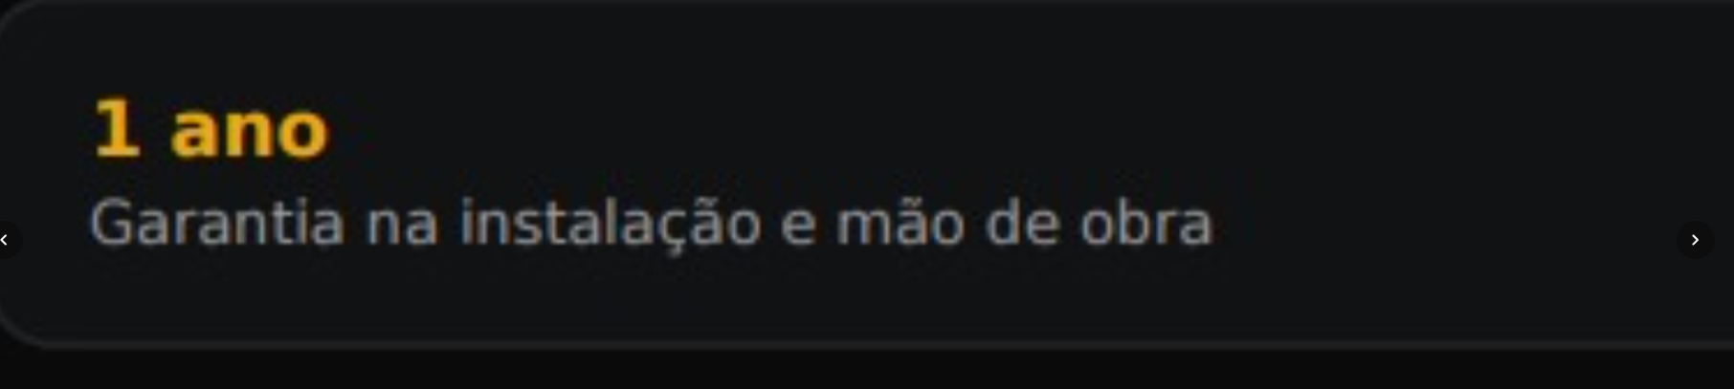
[10:10, 31/07/2026] +55 62 3121-6170: MUDAR PARA: PROJETO ELÉTRICO E HOMOLOGAÇÃO
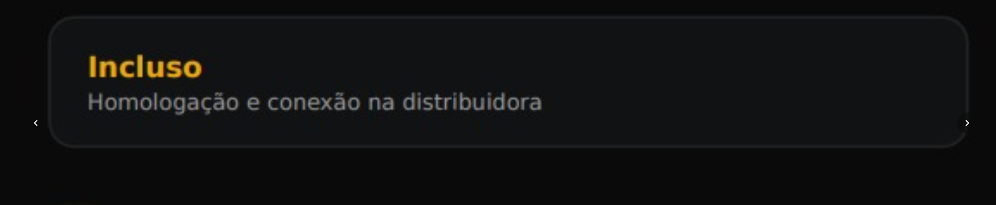
[10:10, 31/07/2026] +55 62 3121-6170: 7 DIAS VALIDADE DA PROPOSTA , RETIRAR ESSES 30 DIAS AI. E INCLUIR FORMA DE PAGAMENTO CARTÃO DE CREDITO ATE 21X
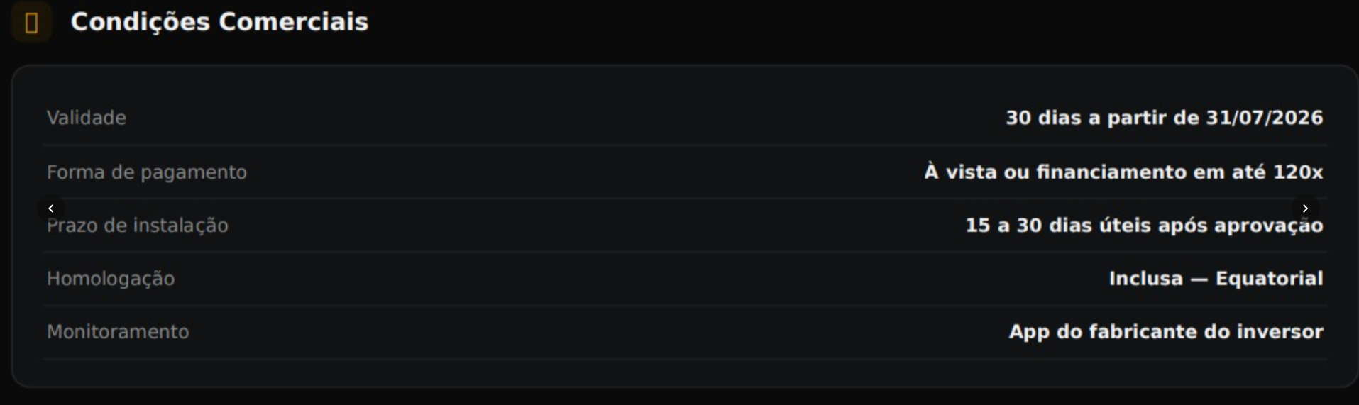
[10:10, 31/07/2026] +55 62 3121-6170: O primeiro grafico organizar ele , pois esta saindo para fora do quadro, segundo grafico tem como colocar um mais simples de entender ?
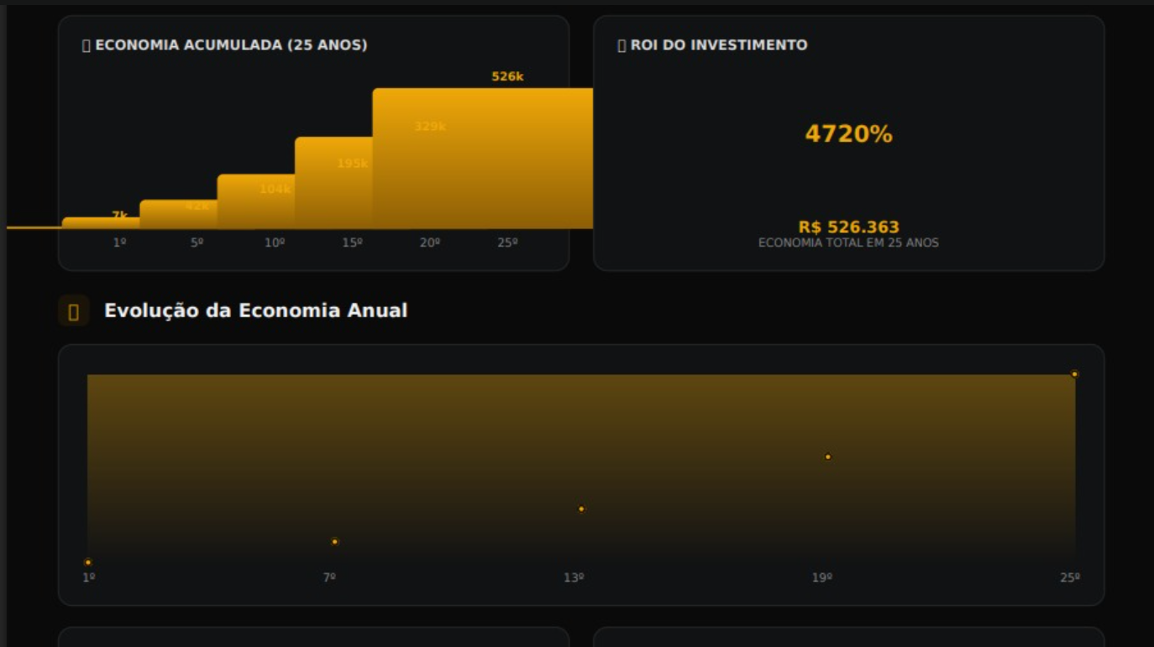
[10:10, 31/07/2026] +55 62 3121-6170: colocar as seguintes estruturas:

CERÂMICO (FRANCÊS) / BASE METALICA
CERÂMICO (FRANCÊS) / BASE MADEIRA
FIBROCIMENTO / BASE METÁLICA
FIBROCIMENTO / BASE MADEIRA
MINI TRILHO / BAIXO
MINI TRILHO / ALTO
FIXAÇÃO EM L / BASE METALICA
SOLO
LAJE
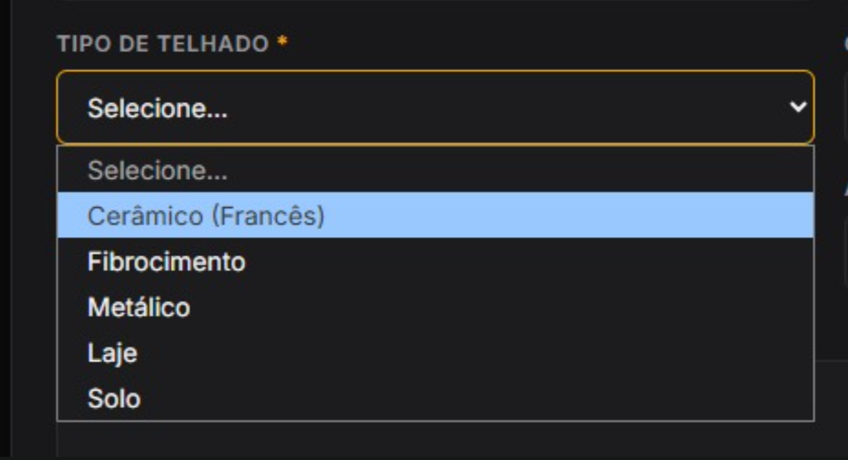
[10:16, 31/07/2026] +55 62 3121-6170: mano no cadastro de produtos, poderia deixar todas as abas sem ser obrigatorias o preenchimento ?
[10:18, 31/07/2026] Silas Gomes: Blz
[10:19, 31/07/2026] Silas Gomes: Pode mandar ai tudo que vc quer que arrumo
[10:22, 31/07/2026] +55 62 3121-6170: o usuario para logar na plataforma, poderia deixar só o primeiro nome, sem incluir o sobre nome , e deixar e caixa baixa o usuario a senha deixa como esta
[10:29, 31/07/2026] +55 62 3121-6170: tem como criar uma aba la de criar vendedor tambem
[10:29, 31/07/2026] +55 62 3121-6170: pois o projeto futuro e para colocar vendedores externos
[10:29, 31/07/2026] +55 62 3121-6170: para captar as vendas, ai deixar acesso para o vendedor entendeu
[10:30, 31/07/2026] +55 62 3121-6170: tipo la dentro do portal da para criar conta de vendedor,
[10:48, 31/07/2026] Silas Gomes: Deixa eu te perguntar
[10:48, 31/07/2026] Silas Gomes: Um vendedor vai poder alterar o status do orçamento dos outros?
[10:49, 31/07/2026] +55 62 3121-6170: só eu
[10:49, 31/07/2026] +55 62 3121-6170: na verdade
[10:49, 31/07/2026] +55 62 3121-6170: pode deixar liberado
[10:57, 31/07/2026] Silas Gomes: E editar o orcamento dos outros vendedores?
[10:57, 31/07/2026] +55 62 3121-6170: sim
[10:57, 31/07/2026] +55 62 3121-6170: mas se fizer edição deixar marcado quem fez
[10:57, 31/07/2026] +55 62 3121-6170: teria como ?
[10:58, 31/07/2026] +55 62 3121-6170: tipo relatorio
[10:58, 31/07/2026] +55 62 3121-6170: quem fez modificação

